Pracownia VI- opracowała Agata Peszko

Temat: MARCHEWKA.
Materiały:
- gazeta
- blok techniczny
- farba pomarańczowa i zielona
- brokat
- nitka
- pędzel
- klej

Wykonanie:
1.Na początek zwijamy kartkę bloku technicznego w stożek i sklejamy klejem.

2. Następnie na gotowy stożek naklejamy szarą gazetę i związujemy nitką wystające końcówki tak aby powstała natka.

3.Kolejnym etapem pracy jest pomalowanie gotowych marchewek na pomarańczowo i zielono.
Wskazówka: Należy zrobić przerwę między malowaniem. Jednego dnia pomalować „korzeń” i odczekać aż wyschnie następnie pomalować „natkę”.

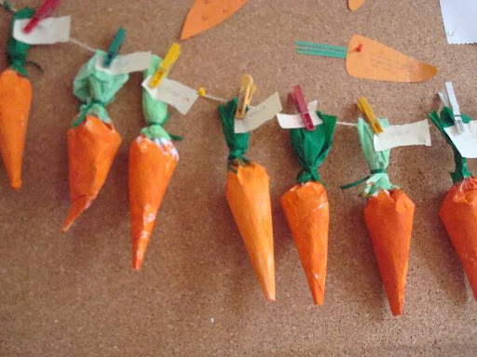

Wykonanie soku marchwiowego- przepis.

SOK Z MARCHWIOWY:
SKŁADNIKI NA SOK:
ILOŚĆ: 2 duże szklanki
- 2 marchewki
- 3 jabłka, średnie
- 1 banan
- 2 łyżki soku z cytryny/limonki
- 1 łyżeczka miodu (opcjonalnie)
- 1 1/2 szklanki wody, zimnej
Marchewkę razem z 1/2 szklanki zimnej wody miksujemy na jednolitą masę. Następnie dodajemy obrane i pokrojone w kostkę jabłka, banan, sok z cytryny oraz wodę i ponownie miksujemy, aż uzyskamy sok przecierowy. Do smaku można dodać łyżeczkę miodu, ale nie jest to konieczne.

SMACZNEGO!
NA ZDROWIE!

